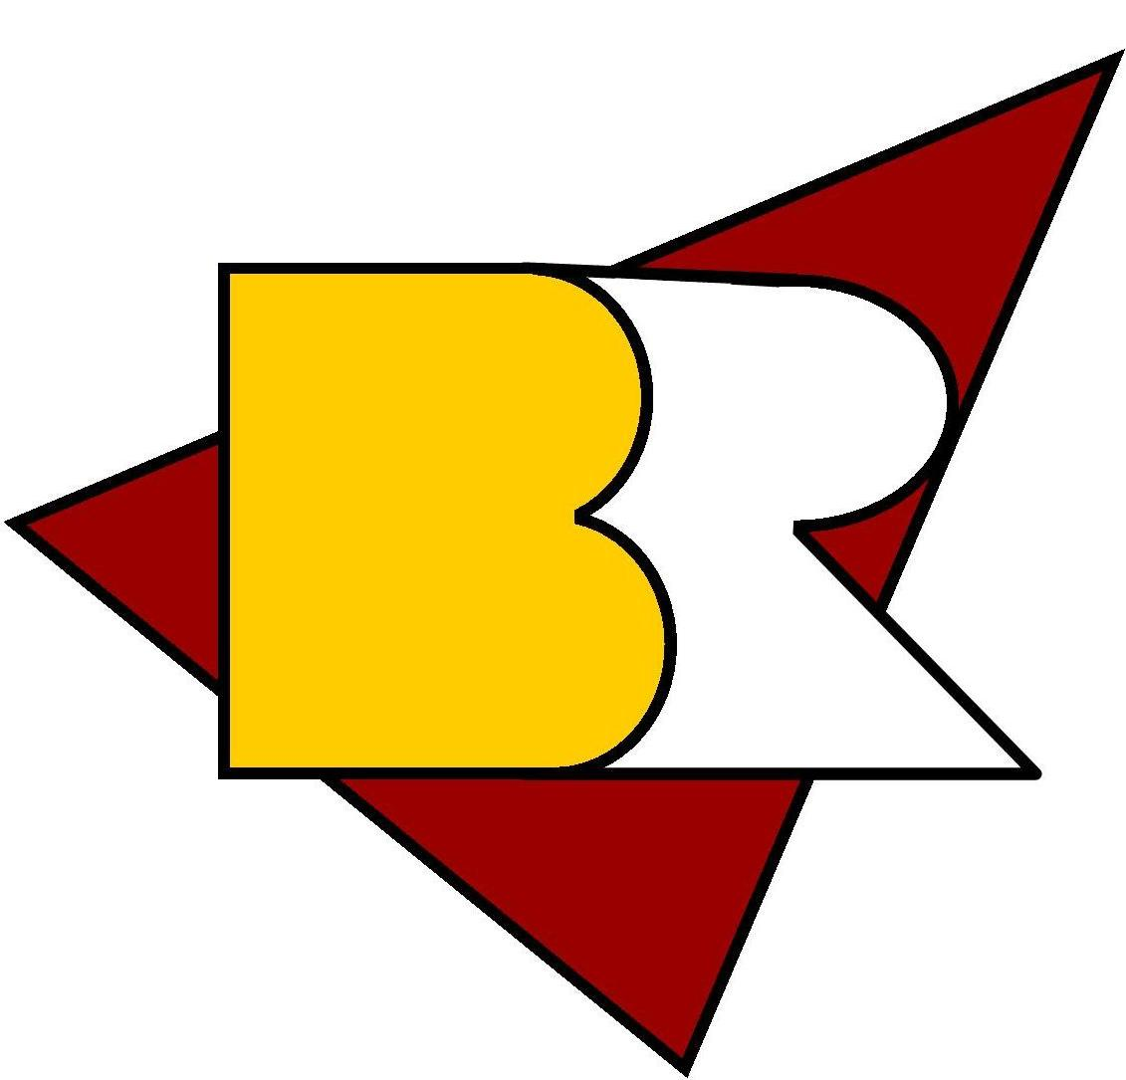
Betriebsrat – 28.07.2026

Einladung zum
ZBR-AUVA Schiausflug

nach
Bad Häring / Schigebiet Söll

Programm:
19.03. 15:00 Abfahrt RW nach Tirol
20.03. 19:00 Party, im Festzelt Bad Häring
Kosten für die Party: € 30,-

Samstag: 10:00 Uhr Skimeisterschaften in Söll
Sonntag: zur freien Verfügung – Rückkehr je nach Wetter

Die Teilnahme am Rennen ist nicht Voraussetzung für deine Anmeldung!!

Wann ?: Do. 19. bis Sonntag 22.03.2020
Selbstbehalt: € 180,- für 3 Übernachtungen (Basis DZ/Frühstück)
1 Abendessen im Rahmen der Siegerehrung, 2 Tagesskipässe, An-und Abreise mit dem Bus.

Auf deine Anmeldung im BR-Ang Büro ( Selbstbehalt gleich mitbringen) oder per Mail an rw-brang bis spätestens Montag, den 17.2.2020 freut sich dein

BR-Ang Klaus Kronsteiner

